LED PARAFUDR
Ülkemizde aydınlatma sistemlerinin hızla led sistemlere dönüşüne paralel olarak; bu sistemlerin aşırı hassas olmasından dolayı ani gerilim yükselmeleri karşısında zarar görme yüzdesi de artmaktadır.
Özellikle açık alan aydınlatmalarında toprak üzerinden gelen darbeler; şarjlı havalarda bulutların aydınlatma direkleri üzerinden iyon çekme istedi led sistemlere ciddi zarar vermektedir. Bu sorunların önüne geçebilmek için led parafudr ürünleri kullanılmalıdır. LED sistemlerin korunmasına yönelik üretilen alçak gerilim parafudr sistemleri özellikle driver yanmasını engelleyerek olası büyük zararlardan sistemleri ve yatırımları korumalıdır.
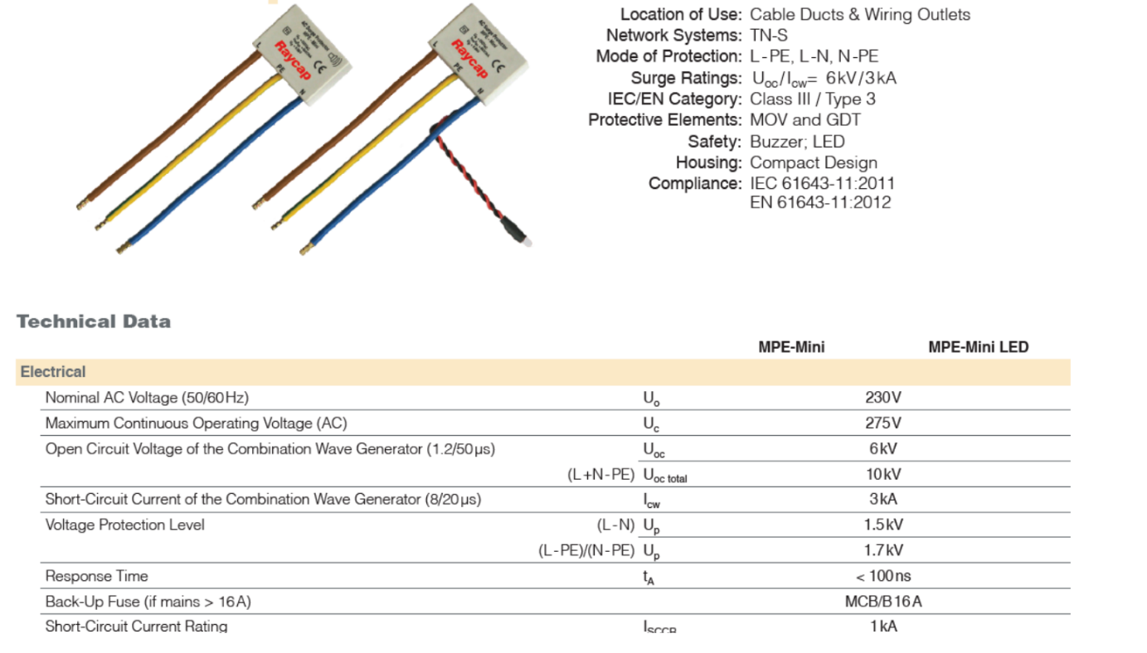
Tedaş şartnamesine uygun olarak üretilen Raycap MPE Mini Led Serisi Led sistem parafudru IEC 61643-11 Standartı kapsamında üretilmektedir. TİP 2 ve TİP 3 kategorisinde koruma yapabilen led parafudr sistemlerinin güçlü gelecek yıldırım darbelerine karşı zarar görmesini engellemek için direk enerji giriş ya da enerji dağıtım panolarında Tip 1+2 Yıldırım koruma özellikli ana parafudrlarında kullanılmasını öneriyoruz. Böylece tüm sistemi hem ani gerilim yükselmeleri hem de olası güçlü yıldırımla karşı korumuş olacaktır.
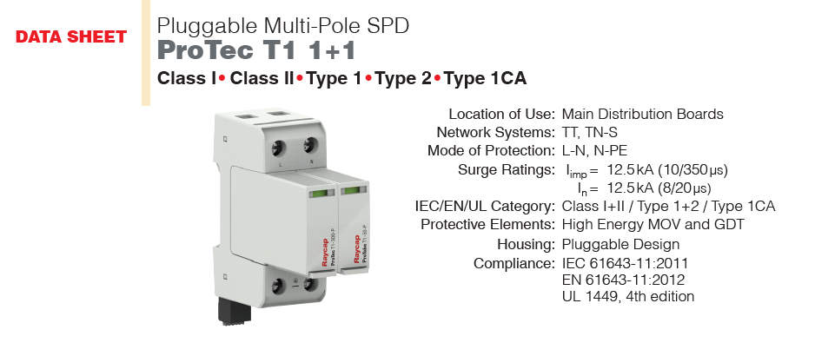
İç Tesisat Yönetmeliği 43.Madde de kullanımı zorunlu kılınan iç yıldırımlık sistemleri yatırımlarımızın uzun ömürlü olmasını sağlarken sistemlerin sürdürülebilir bir çalışmasına imkan tanımaktadır.
Ürün seçimi ve detaylı bilgi alımı için Yılkomer mühendisleri ile iletişime geçebilirsiniz.
info@yilkomer.com adresine mail atmanız yeterlidir.

